INDICAÇÃO Nº 4533/2018

Sugere ao Poder Executivo Municipal construção de passeio público (calçada) em toda extensão de área pública, localizada em toda extensão da Avenida Vereador Fause Jorge Maluf, no bairro San Marino.

Excelentíssimo Senhor Prefeito Municipal,

Nos termos do Art. 108 do Regimento Interno desta Casa de Leis, dirijo-me a Vossa Excelência para sugerir que, por intermédio do Setor competente, execute a construção de passeio público (calçada) em toda extensão de área pública, localizada em toda extensão da Avenida Vereador Fause Jorge Maluf, no bairro San Marino.

Justificativa:

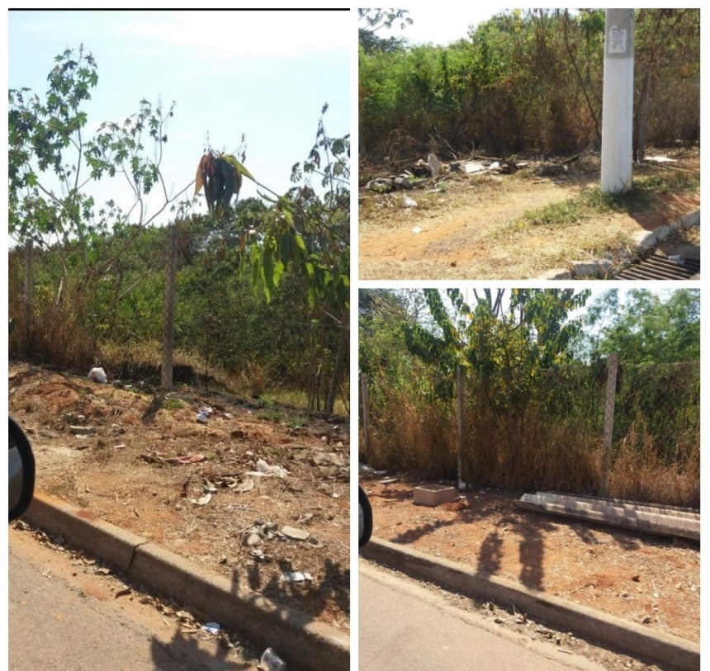

Conforme relatos de moradores residentes no bairro San Marino e fotos acima, solicitamos a execução do serviço indicado, para que os pedestres tenham por onde circular sem correr riscos com o trânsito local, além de evitar acumulo de materiais e sujeira na referida área pública.

Plenário “Dr. Tancredo Neves”, em 17 de setembro de 2.018.

ISAC GARCIA SORRILO

“Isac Motorista”

-Vereador DEM-

